沼田秀一
人生の節目

人生100年と言われているなか、私も今年75歳の誕生日を迎えました。
人生のThree Quartersを過ごしたことになります。

振り返ってみれば、私の節目は20年毎にやってきたようです。
最初の20年は、親に育てられ、学校で教育を受けさせてもらった時期ですね。
次の20年は、会社組織の中で、ご多分に漏れず、月の時間外労働200時間超を自慢するような生活でした。
次の20年は、松本で小さな住宅ビルダーを経営した時代です。人生の第三ｺｰﾅｰを回った60歳の頃、私には大きな転機が訪れます。経営するこの小さな会社を閉めなければなりませんでした。これは本当に大きな出来事でした。
しかし、その混乱の中、私はそれまでを振り返り、その後を考える時間を持つことができました。60歳を過ぎて、「さて自分は何をすべきなのだろうか？」と漠然と考え始めた訳です。
40年間の仕事を通じて、組織や社会に貢献してきたという自負はありましたが、煎じ詰めれば自分の家族、自分自身の為であったように思います。これからは、顧客、諸先輩、取引先の皆さんに多くを教えられた仕事（技術）を、このまま墓場まで持っていくのか？と感じるようになっていました。

そんな中、思わぬ転機を迎えました。ODA（政府の途上国支援）の仕事の機会を得ることになったわけです。
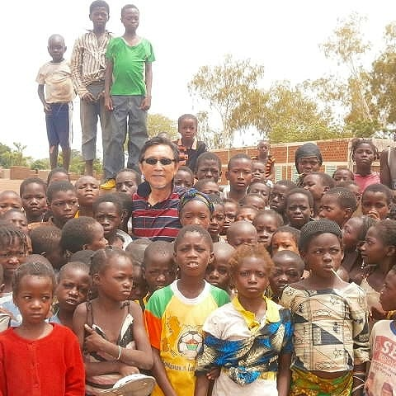
周りの方々から多くのことを教えられたことを、次の世代に伝えることができないか、と思い始めていましたので、願ってもない機会であり、熟慮することもなく即決した次第です。
最初の年（2013年）はｲﾝﾄﾞで建築工事のProject Manager、翌年から4年間はﾌﾞﾙｷﾅﾌｧｿの僻地39か所に保健施設を建設するﾌﾟﾛｼﾞｪｸﾄのｺﾝｻﾙﾀﾝﾄ、2018年から5年間は独立行政法人国際協力機構（JICA）の国際協力専門員、そして2023年から一般社団法人日本国際協力ｼｽﾃﾑ（JICS）のｼﾆｱｱﾄﾞﾊﾞｲｻｰと、その間、中米、大洋州、ｱｼﾞｱ、ｱﾌﾘｶ地域の約20か国で建設ﾌﾟﾛｼﾞｪｸﾄに携わりました。
ﾌﾞﾙｷﾅﾌｧｿ国の小学校調査で
生徒全員が集合
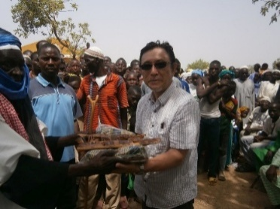
私の3rd.Quarterは、現地の若い技術者と共に監理業務に取り組んだ時期となります。何よりうれしいことは、10年後の現在、彼らがその国の建設の指導者となり、私と一緒に取り組んだ改善を、現在の公共工事で実践してくれていることです。
今年8月から国内で住宅設計のお仕事を再開しましたが、ﾘﾓｰﾄで若い現地技術者と現場の日々発生する問題点の相談に乗っています。しばらくはODAの世界をゆっくり歩くことになりそうです。
マリ国境近くの施設で竣工式
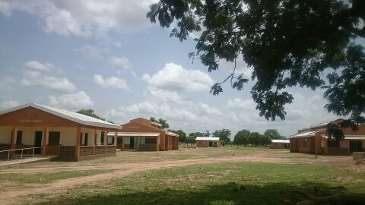

ﾌﾞﾙｷﾅﾌｧｿ保健施設39か所建設（ﾏﾘ、ｺｰﾄｼﾞﾎﾞﾜｰﾙ、ｶﾞｰﾅ国境近くの僻地）

皆さんの人生の節目、又は転機は、いつ、どんな形だったでしょうか？
人生の節目ごとに、亡き友は、「こんなときどうしたかな？」、「どうすごしたかな？」と思うのは私だけではないと思います。
人生第四ｺｰﾅｰを回りつつ、新しい取り組みを忘れないFinal Quarterにしたいと思っています。

